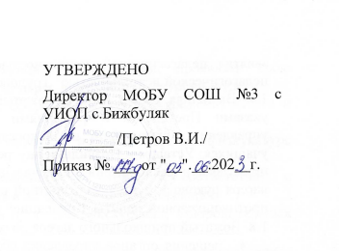

Режим работы лагеря с дневным пребыванием

08.30-09.00 – Сбор детей.

09.00-09.15 – Утренняя гимнастика.

09.15-09. 30 – Линейка.

09.30- 10.00 – Подготовка к завтраку. Завтрак.

10.00- 10.30 – Минутка здоровья. Отрядные дела.

10.30-12.00 – Подготовка к мероприятию.

12.00- 13.00 – Тематическое мероприятие.

13.00- 13.30 – Подготовка к обеду.

13.00- 13.30 – Обед.

13.30- 14.30 – Прогулка, игры.

14.30 – Уход домой

